Function points
>Exclusive 0.66 inch OLED + 2 inch high light LED screen（0.66 inch OLED is double screen version only）
> SONY IMX078 image reverse function
> 1 seconds take 10 pictures function
> Support WIFI - APP real-time playback
> Smart generate RAW files
> Intelligent compression, intelligent transmission: support two video file size storage at the same time, the transmission process
>Special effect, perfect record
> The humanized UI design, easy operation
> LED light night remind function
> The world's first Star night Vision
> gyroscope image stabilization
> 1050 ma removable battery
> Video watermarking, diving mode and Time lapse, image Angle is optional, humanized design, use more concise
view（0.66 inch OLED is double screen version only）
OK
Speaker
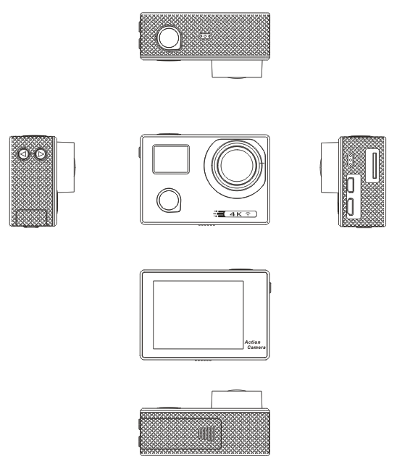
UP/Save power
Down/WIFI
0.66 OLED
Lens
TF slot
HDMI
USB
2.0 LCD
Battery door
ON/OFF/MODDE
Accessories to use（Reference）

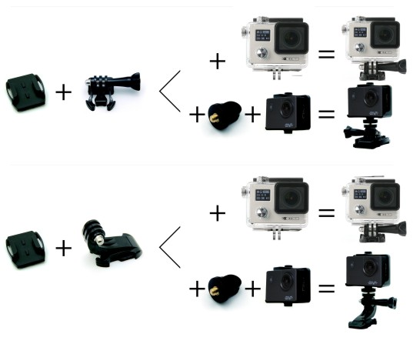
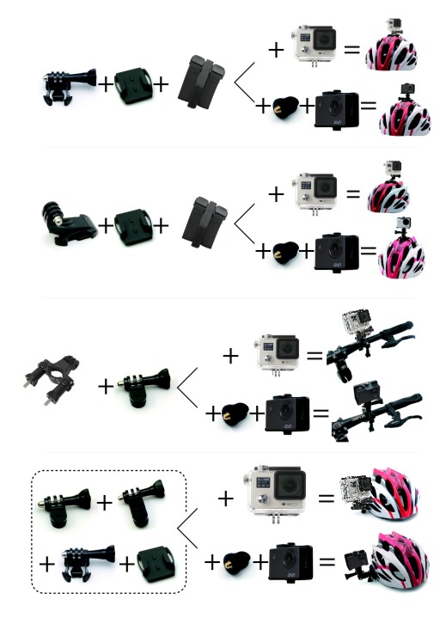
Keys
Name | Function | Description
ON/OFF/MODE | Power on/ Power off /switch mode | Click to boot，long press 3S to power off.
OK | Star/Stop video/picture/play back
Down | Down | choose menu/ long press open WIFI
UP | UP | Close screen/Snapshot/choose menu

Functional description
Video Settings
Resolution:2160P@24fps(Quicktime player) /1440P@30fps/1080P@60fps/720p@120fps/720p@60fps
Loop recording: close / 2 min / 5 min/ 10 min. if the card is full automatically covered the first file.
Suggestion: if used as Car DVR , open this function.
Time lapse： 0.5s/1s/3s / 5s / 10s/30s/1min.
Auto recording：After opening, through the USB power supply switch on automatically after start video.
Suggestion: if used in Car DVR, open this function.
Video voice: ON/OFF. Can be set when the video recording.
WDR: wide dynamic on/off. After open wide dynamic capabilities, video tolerance will be improved. Suggest cloudy day, sunny day is likely to cause the image.
Advice: if in sunny day, close this function.
Diving mode: on/off. Open video color to adapt underwater.
Fisheye: on/off. can reduce fisheye lens parts effect.
Motion detection: Open /30 s/ 1 min / 5 min. after the motion detection, according to the prompt operation, when the detected image movement, will start video.
Night mode: on/off. Optimize the night shooting.
Automatically snap: OFF/5S/10S/30S/1min, can automatically snap a picture in video.
Date: OFF/Time/Date&Time.After opening, the watermark can be on video and photos.
Rotation effects: ON/OFF.After opening, the image will rotate 180 degrees.
Angle: large/medium/small. Adjust the Angle of the image.
Rate: high/low. Adjust the video stream. High stream can preserve more details.
Picture Settings
Photo resolution:12M/8M/5M
Time take photos:OFF/3S/10S/30S
Burst:1S take 10 photos/3 photos
Auto photo:OFF/3S/5S/10S
Image quality: quality/standard/economy.
The better the image quality, the bigger the file.
Date: OFF/Time/Date&Time.After opening, the watermark can be on video and photos.
Settings
WIFI: ON/OFF.
OSD: on/off. Screen OSD can be closed.
Light source frequency: 50HZ / 60 HZ
White balance: automatic/sun/cloudy/tungsten filament lamp/fluorescent/underwater.
ISO: automatic / 100/200/100/200/1600.
Color: color/black and white/brown.
Sharpness: strong/standard/soft.
Exposure: -2---+2
Gyroscope: on/off. Gyroscope stabilization function.
TV modes: NTSC/PAL.
Television output: ON/OFF.
Automatic shutdown: ON/OFF This feature is open, when an external USB power disconnected, will automatically turn off.
Language: English/Chinese.
Formatting: formatting TF card. Note: all the contents of the inside of the card will be empty.
Default Settings: restore the factory Settings,. When there is a problem can be according to the steps.
Version: display version of the updated date.

WIFI-APP
1, How to download the APP
A. can scan the QR code on the package to download
B. foreign android search on Google play "CANANY", domestic android client search "CANANY" in the android market.
C.IOS user in Apple store search " CANANY ".
2, open the WIFI function on mobile phone or tablet, open the camera on the WIFI function (long press UP key or open in the menu), search the camera on your phone WIFI SSID, account is: 4K SPORTS DV...The initial password: "12345678"
3, after being successfully Connected to the camera WIFI, camera displayed on the "WIFI Connected"
4, can through the phone APP to operating or set the camera in a function parameter

Charging
Using a USB cable and phone charger cable, or a computer connection, or use 1A charger can speed up the time. After fully charged, the charging light off.

Transfer files
1,connect the camera with computer to transfer files
2, Find the "removable disk", files in DV video file
Specification
Specification | Photo resolution | 12M/8M/5M
Specification | AV-out  USB | PAL/NTSC
Specification | HD | Suppot
Specification | TF | Class 10
Specification | MAX | 64G
Specification | WIFI | YES
Specification | LED | 2寸 640*480
Specification | OLED | 0.66寸 OLED
Specification | SIZE | 59×41×21 MM
Specification | Wight | 70g
Specification | Battery | 1050mAH
Specification | Working time | >1hour
Specification | Charging | 2 hour
Specification | Format | H.264
Specification | Video/Photo | *.MP4 / *.JPG
Lens | F/2.8 | F/2.8 ，6G
Lens | Angle | 170
 | Voltage | 5V
 | Current | 800mA
Mode | Video
Mode | Photo
Mode | Photo Effect
Mode | Time to take photo
Mode | Night mode
Mode | Burst 10
Mode | Time lapse
Note：Specification may be updated with software upgrades.
功能卖点
>独家0.66寸真彩单色LED屏+2寸高亮高清LED屏（0.66寸显示屏仅限双屏版本）
>首发SONY IMX078 影像翻转功能
>1秒连拍（10张）功能
>支持WIFI-APP实时回放功能
>智能生成RAW文件
>智能压缩，智能传输：支持视频文件大小档同时存储，传输更流程
>行业首创美图功能，特效照片，完美记录
>人性化UI设计，操作更简便，LED灯夜拍提醒功能
>全球首家星光夜视-Star-Vision
>陀螺仪影像防抖
>1050mA可拆卸电池
>视频水印功能、支持潜水模式、支持缩时录像、影像角度可选、人性化电池仓设计，使用更简洁
产品示意图（0.66寸显示屏仅限双屏版本）
确认键
喇叭孔
上翻/关屏
下翻/WIFI
镜头
0.66OLED显示屏
电源/模式键
2寸高清屏
电池仓
麦克风
TF卡接口
HDMI
USB
配件组合示意图(仅供参考)

按键说明
名称 | 功能 | 描述
电源键/模式键 | 开机/关机/切换模式 | 按一次开机，长按3秒关机.拍照/录像/设定模式切换。
OK键 | 开始/停止录像/拍照/回放
向下键 | 向下 | 进入菜单设置/选择菜单选项；长按开启Wi-Fi
向上键 | 向上 | 关屏/录像时快速截图/选择菜单选项

功能描述

视频设置
分辨率： 调节录像分辨率2160P@24fps(Quicktime播放器) / 1440P@30fps/1080P@60fps/720p@120fps/720p@60fps可调。
循环录影：关闭/2分钟/5分钟/10分钟可选。开启后，会以每段设定时长的视频来录像，如果卡满会自动覆盖最早的文件。
建议：如果在车载监控使用，打开这个功能。
缩时录像： 0.5秒/1秒/3秒 / 5秒 / 10秒/30秒/1分钟 可调。用于设定缩时录像的时间间隔。
自动录像：开启后，通过USB供电开机后会自动开启录像。建议：如果在车载/航拍使用，打开此功能。
视频声音：开/关。可以设定录像时是否录音。
W D R：宽动态开/关。开启宽动态功能后，视频的宽容度会提高。建议阴天使用，晴天有可能会造成过曝。
建议：如果在晴天时，关闭此功能。
潜水模式：开/关。潜水模式开启视频色温适应水下。
去鱼眼：开/关。打开可以减少镜头部分鱼眼效果。
运动检测：关/30秒/1分钟/5分钟。打开运动检测后，按照操作提示，当检测到画面有运动，会触发录像，录像时间按照设定进行。
夜间模式：开/关。针对夜间情况优化的拍照模式。
自动抓拍：关/5秒/10秒/30秒/1分钟。录像的时候，可以按照设定的时间自动抓拍一张图片。
日期标签：关/日期/日期和时间。打开后，可以将时间水印贴到视频和照片上。
影响旋转：关/开。打开后，图像会旋转180度。
角度：大/中/小。 调节影像的视角大小。
码率：高/低。 调节录像码流的高低。高码流可以保留更多的细节。

拍照设置：
图像大小:12M/8M/5M可选。
定时拍照:关闭/3秒/10秒/30秒 可调。设定后，按下拍照键，在设定的时间后，开始拍照。
连拍:1秒连拍10张照片/3张照片。
自动拍照：关/3秒/5秒/10秒/。调节后，会按照设定的时间间隔拍照。
图像质量：优质/标准/经济。图像质量越好，文件越大。
日期标签：关/日期/日期和时间。 设定后可以将日期印在照片上。

设置菜单
WIFI:开/关。
OSD:开/关。可以将屏幕的OSD关闭。
光源频率：50HZ/60HZ.
白平衡：自动/日光/阴天/钨丝灯/荧光灯/水下。
感光度：自动/100/200/400/800/1600.
色彩：色彩/黑白/棕褐色。
锐度：强烈/标准/柔和。
曝光：+0.0/+0.5/+1.0/+1.5/+2.0/-0.5/-1.0/-1.5/-2.0
陀螺仪：开/关。陀螺仪防抖功能。
TV模式：NTSC/PAL。
电视输出：关/开。
自动关机：关/开。此功能打开，当外接USB电源断开后，会自动关机。

屏幕保护：关/30秒/1分钟/5分钟。当没有操作时，会按照设定时间自动关闭屏幕。
日期时间:在菜单里面调节时间和日期。
按键声音：开/关。
语言设置：English/中文。
格式化：格式化TF卡。注意：卡内所有的内容会被清空。
默认设置：将所有的设置，恢复出厂。当遇到问题的时候可以按此步骤操作。
版本：显示版本的更新日期。

WIFI-APP
1，如何下载APP
a.可以扫描包装上的二维码进行下载
b.国外安卓系统在Google play上搜索“CANANY”,国内安卓客户在安卓市场搜索“CANANY”.
c. IOS用户在Apple store里面搜索”CANANY”.
2,在手机或者平板上打开WIFI功能，打开摄像机上的WIFI功能（长按上翻键或者在菜单里面打开），在手机上搜索摄像机的WIFI SSID号,账号是：4K SPORTS DV...,初始密码：“12345678”
3，待成功连接上摄像机WIFI后，摄像机上显示“WIFI Connected”
4，此时可以通过手机APP中的相关图示操作或者设置摄像机功能参数

充电
使用USB线与手机充电器链接，或者电脑连接，或者使用1A充电器能加快充电时间。充满电后，充电灯会灭。

传输文件：
- 使用USB线与电脑连接，开机
- 找到“可移动磁盘”，视频文件在DV目录下

规格参数：
规格 | 拍照分辨率 | 12M/8M/5M
规格 | AV输出制式  USB口 | PAL/NTSC
规格 | HD高清输出 | 支持
规格 | TF卡要求 | Class 10
规格 | 最大支持TF卡 | 64G
规格 | 支持WIFI | YES
规格 | 背屏大小 | 2寸 640*480
规格 | 前屏大小 | 0.66寸 OLED
规格 | 尺寸 | 59×41×21 MM
规格 | 重量 | 70g
规格 | 电池容量 | 1050mAH
规格 | 工作时间 | 至少1小时
规格 | 充电时间 | 2小时
规格 | 压缩格式 | H.264
规格 | 录像/拍照文件格式 | *.MP4 / *.JPG
光学 | 光圈 | F/2.8 ，7玻镜头
光学 | 角度 | 170 度 对角
电器参数 | 工作电压 | 5V
电器参数 | 工作+充电电流 | 800mA
工作模式 | 普通录像
工作模式 | 普通拍照
工作模式 | 特效拍照
工作模式 | 延时拍照
工作模式 | 夜间模式
工作模式 | 10连拍
工作模式 | 缩时录像
注明：规格参数可能会随着软件升级而不断更新。

